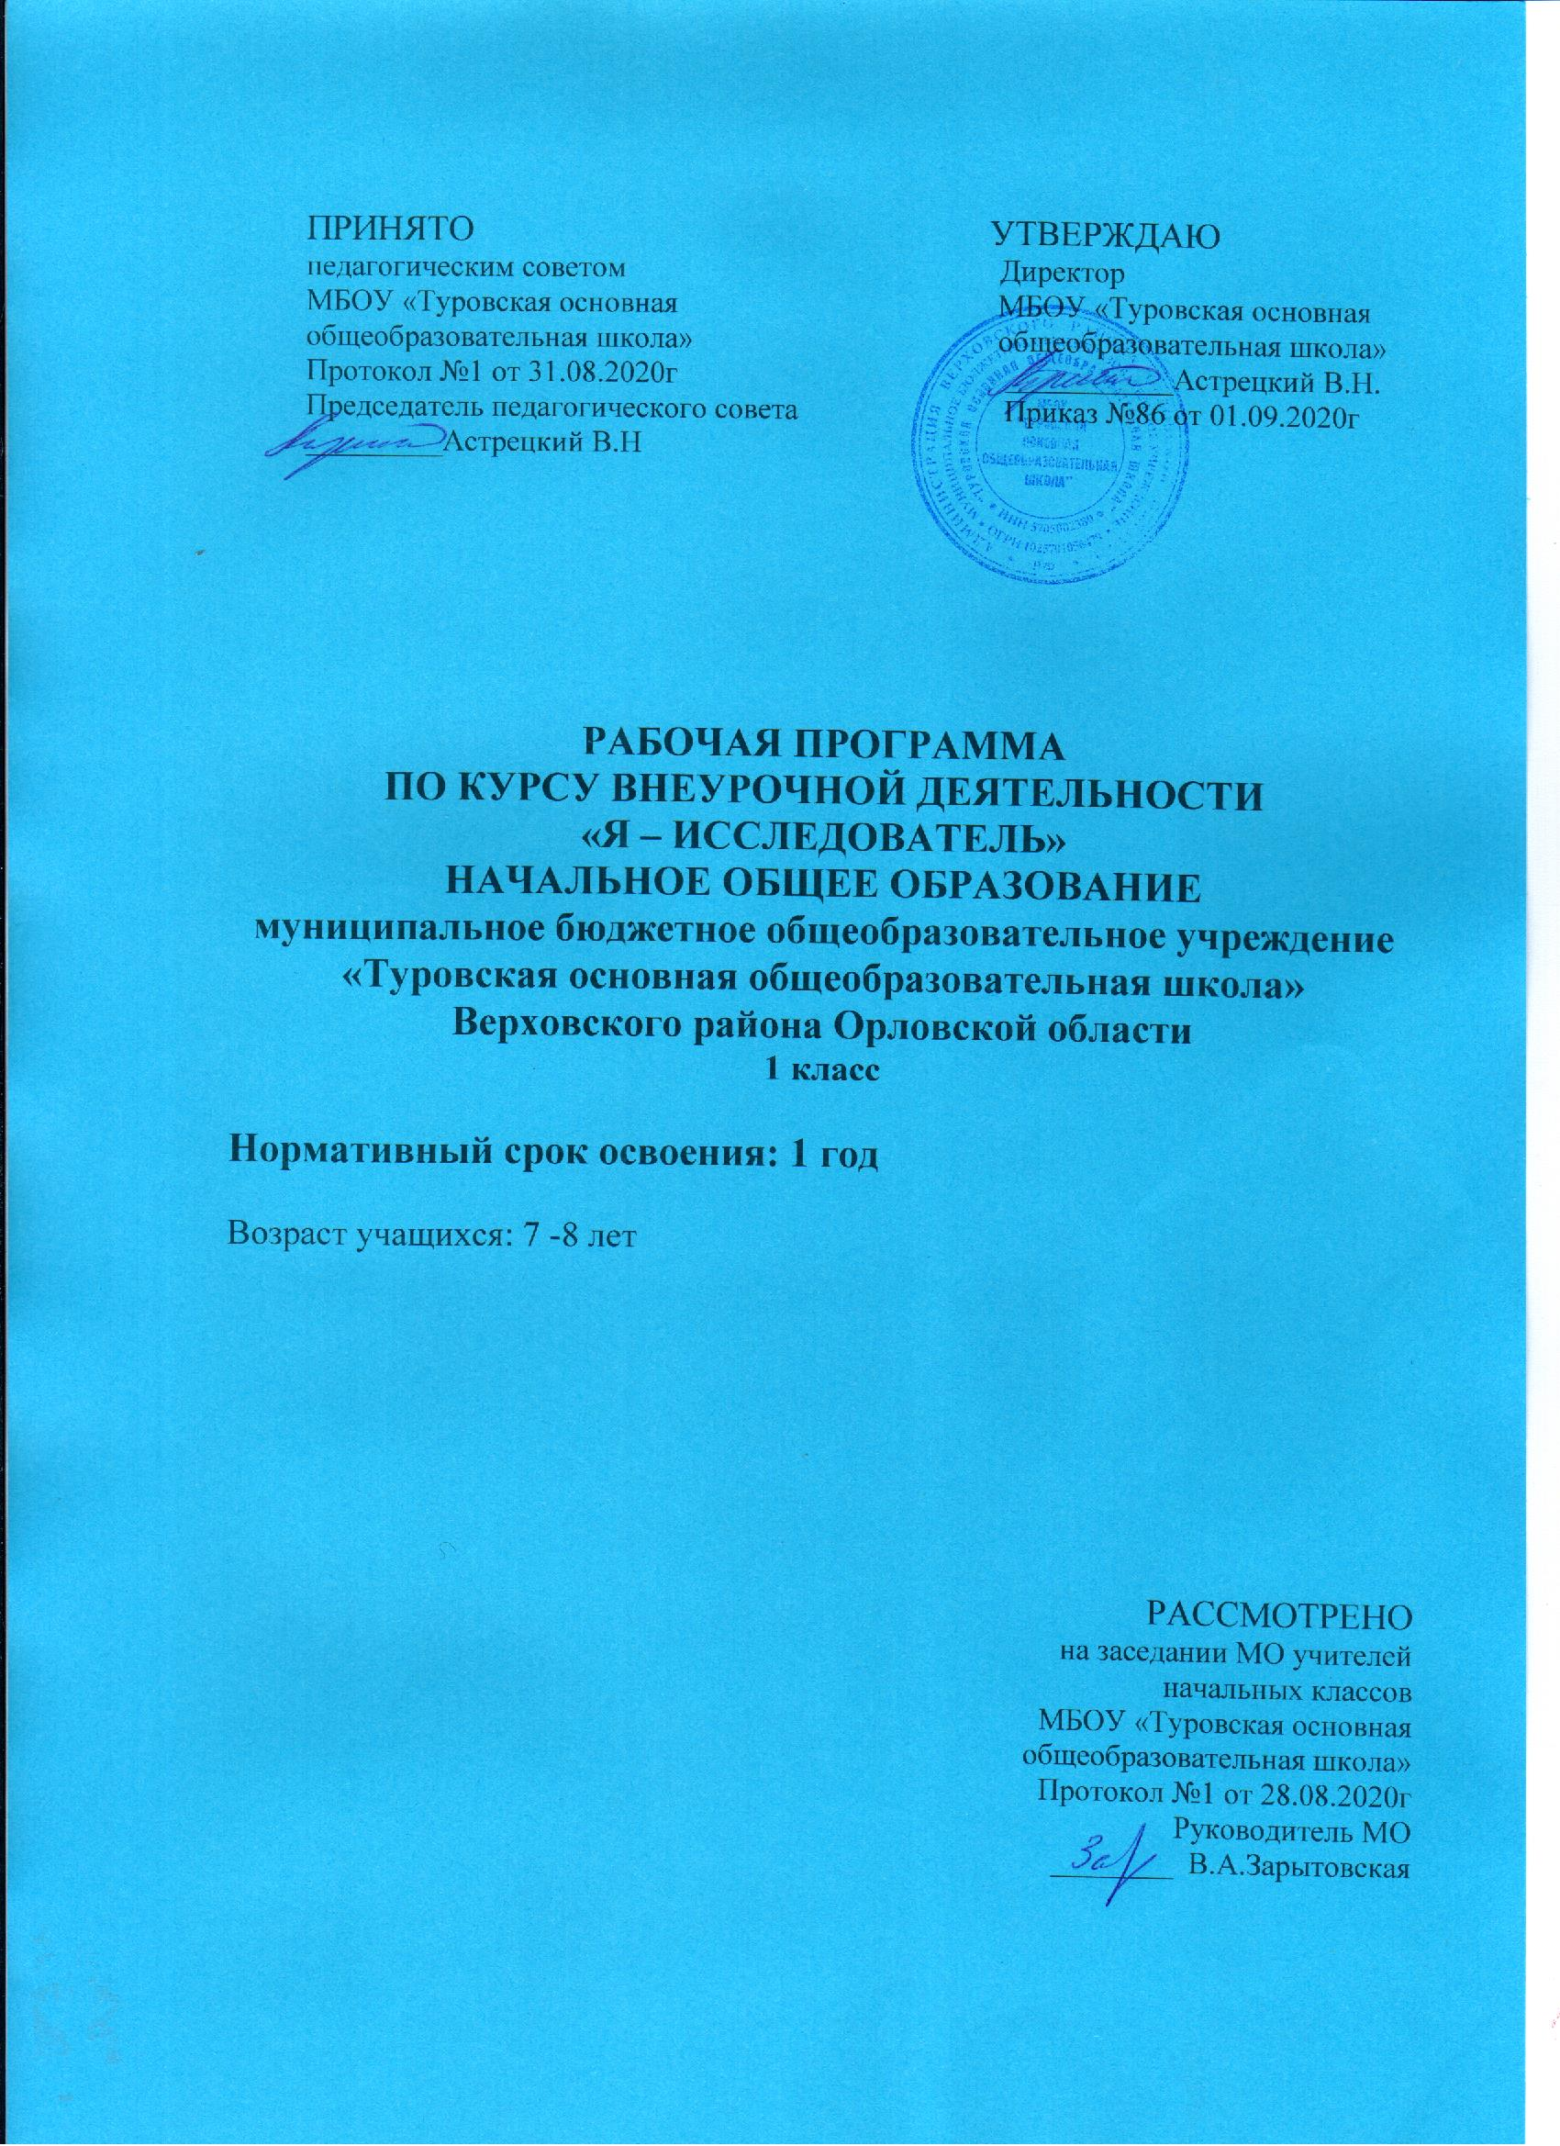

1. Результаты освоения курса внеурочной деятельности
В результате изучения курса внеурочной деятельности «Я - исследователь» получат возможность расширить, систематизировать и углубить исходные представления о природных и социальных объектах и явлениях как компонентах единого мира, овладеют основами практико-ориентированных знаний о природе, человеке и обществе, приобретут целостный взгляд на мир;
- обретут чувство гордости за свою Родину, российский народ и его историю;
- приобретут опыт эмоционально окрашенного, личностного отношения к миру природы и культуры;
- познакомятся с некоторыми способами изучения природы и общества, начнут осваивать умения проводить наблюдения в природе, ставить опыты, научатся видеть и понимать некоторые причинно-следственные связи в окружающем мире;
- узнавать государственную символику Российской Федерации и своего региона; описывать достопримечательности столицы и родного края; находить на карте мира Российскую Федерацию, на карте России — Москву, свой регион и его главный город;
- оценивать характер взаимоотношений людей в различных социальных группах (семья, общество сверстников, этнос);
- использовать различные справочные издания (словари, энциклопедии, включая компьютерные) и детскую литературу о человеке и обществе с целью поиска познавательной информации, ответов на вопросы, объяснений, для создания собственных устных или письменных высказываний.
Личностные универсальные учебные действия
- учебно-познавательный интерес к новому учебному материалу и способам решения новой задачи;
- ориентация на понимание причин успеха во внеучебной деятельности, в том числе на самоанализ и самоконтроль результата, на анализ соответствия результатов требованиям конкретной задачи;
- способность к самооценке на основе критериев успешности внеучебной деятельности;
- основы гражданской идентичности личности в форме осознания «Я» как гражданина России, чувства сопричастности и гордости за свою Родину, народ и историю, осознание ответственности человека за общее благополучие, осознание своей этнической принадлежности;
- чувство прекрасного и эстетические чувства на основе знакомства с мировой и отечественной художественной культурой.
- внутренней позиции школьника на уровне положительного отношения к школе, понимания необходимости учения, выраженного в преобладании учебно-познавательных мотивов и предпочтении социального способа оценки знаний;
- выраженной устойчивой учебно-познавательной мотивации учения;
- устойчивого учебно-познавательного интереса к новым общим способам решения задач;
- адекватного понимания причин успешности/неуспешностивнеучебной деятельности;
- осознанных устойчивых эстетических предпочтений и ориентации на искусство как значимую сферу человеческой жизни;
- эмпатии как осознанного понимания чувств других людей и сопереживания им, выражающихся в поступках, направленных на помощь и обеспечение благополучия.
Регулятивные универсальные учебные действия
- планировать свои действия в соответствии с поставленной задачей и условиями ее реализации, в том числе во внутреннем плане;
- учитывать установленные правила в планировании и контроле способа решения;
- осуществлять итоговый и пошаговый контроль по результату;
- оценивать правильность выполнения действия на уровне адекватной ретроспективной оценки соответствия результатов требованиям данной задачи и задачной области;
- адекватно воспринимать предложения и оценку учителей, товарищей, родителей и других людей;
- различать способ и результат действия.
- в сотрудничестве с учителем ставить новые учебные задачи;
- проявлять познавательную инициативу в учебном сотрудничестве;
- самостоятельно адекватно оценивать правильность выполнения действия и вносить необходимые коррективы в исполнение как по ходу его реализации, так и в конце действия.
- Познавательные универсальные учебные действия
- осуществлять поиск необходимой информации для выполнения внеучебных заданий с использованием учебной литературы и в открытом информационном пространстве, энциклопедий, справочников (включая электронные, цифровые), контролируемом пространстве Интернета;
- строить сообщения, проекты в устной и письменной форме;
- проводить сравнение и классификацию по заданным критериям;
- устанавливать причинно-следственные связи в изучаемом круге явлений;
- строить рассуждения в форме связи простых суждений об объекте, его строении, свойствах и связях;
- осуществлять расширенный поиск информации с использованием ресурсов библиотек и сети Интернет;
- осознанно и произвольно строить сообщения в устной и письменной форме;
- осуществлять выбор наиболее эффективных способов решения задач в зависимости от конкретных условий;
- осуществлять синтез как составление целого из частей, самостоятельно достраивая и восполняя недостающие компоненты;
- осуществлять сравнение, сериацию и классификацию, самостоятельно выбирая основания и критерии для указанных логических операций;
- строить логическое рассуждение, включающее установление причинно-следственных связей;
Коммуникативные универсальные учебные действия
- адекватно использовать коммуникативные, прежде всего – речевые, средства для решения различных коммуникативных задач, строить монологическое сообщение, владеть диалогической формой коммуникации, используя, в том числе средства и инструменты ИКТ и дистанционного общения;
- учитывать разные мнения и стремиться к координации различных позиций в сотрудничестве;
- формулировать собственное мнение и позицию;
- задавать вопросы;
- использовать речь для регуляции своего действия;
- учитывать и координировать в сотрудничестве отличные от собственной позиции других людей;
- задавать вопросы, необходимые для организации собственной деятельности и сотрудничества с партнером;
- адекватно использовать речь для планирования и регуляции своей деятельности;
- адекватно использовать речевые средства для эффективного решения разнообразных коммуникативных задач.

2. Содержание курса внеурочной деятельности с указанием организации и видов деятельности.
Занятие 1.
Тема: Что такое проекты.
Цель: знакомство с понятием «проект», развитие интереса к исследовательской деятельности через знакомство с работами учащихся начальных классов.
Понятие о проектах и исследовательской деятельности учащихся. Презентация исследовательских работ учащихся начальных классов.
Понятия: проект, проблема, информация
Занятие 2.
Тема: Что такое проблема.
Цель: ознакомить с понятием проблема, формировать умение видеть проблему, развивать умение изменять собственную точку зрения, исследуя объект с различных сторон.
Понятие о проблеме. Упражнение в выявлении проблемы и изменении собственной точки зрения. Игра «Посмотри на мир чужими глазами».
Понятия: проблема, объект исследования.
Занятие 3.
Тема: Как мы познаём мир.
Цель: знакомство со способами познания окружающего мира, с наблюдениями и экспериментами.
Наблюдение и эксперимент – способы познания окружающего мира. Опыты. Наблюдение за осенними изменениями в природе. Игры на внимание.
Понятия: наблюдение, эксперимент, опыт.
Занятия 4-5.
Тема: Школа почемучек.
Цель: знакомство с понятием «гипотеза», развитие исследовательского и творческого мышления, развитие умения прогнозировать.
Понятие о гипотезе. Вопрос и ответ. Упражнения на обстоятельства и упражнения, предполагающие обратные действия. Игра «Найди причину».
Понятия: гипотеза, вопрос, ответ.
Занятия 6-7.
Тема: Удивительный вопрос.
Цель: развитие умения ставить вопросы для решения существующей проблемы.
Вопрос. Виды вопросов. Ответ. Игра «Угадай, о чем спросили», «Найди загадочное слово». Правила совместной работы в парах.
Понятия: вопрос, ответ.
Занятия 8-9.
Тема: Источники информации.
Цель: знакомство с понятием « источник информации» (библиотека, беседа со взрослыми, экскурсия, книги, видео фильмы, ресурсы Интернета).
Информация. Источники информации. Библиотека. Работа с энциклопедиями и словарями. Беседа. Правила общения.
Понятия: источник информации.
Занятия 10-11.
Тема: Любимое число. Игры с числами.
Цель: обобщить знания учащихся о числах первого десятка, формировать умения применять полученные знания в практической деятельности, презентовать свою работу.
История числа. Натуральный ряд чисел. Занимательная математика. Игры с числами.
Понятия: число, нумерация чисел.
Занятия 12-14.
Тема: Проект «Алфавит».
Организация выставки книг в алфавитном порядке.
Азбука в картинках.
Цель: систематизация знаний о знакомых детям буквах, знакомство с практическим применением алфавита в жизни людей, развитие творческих способностей учащихся.
История русской азбуки. Алфавит. Азбука. Каталог. Организация выставки книг. Практическая работа «Живая азбука в картинках».
Понятия: буква, алфавит
Занятия 15-16.
Тема: Проект «Почему мы любим встречать Новый год».
Новогодние подарки.
Цель: прививать любовь к традициям русского народа, формировать умение работать в группе и оценивать результат своего труда.
История праздника Новый год. Как встречают Новый год в разный странах. Новогодние подарки. Мастерская Деда Мороза и Снегурочки.
Понятия: традиция, сувенир, самооценка
Занятия 17-19.
Тема: Проект «Игры наших дедушек и бабушек».
Игры нашей семьи. Зимние забавы.
Цель: знакомство с традиционными играми народов России, привитие любви к традициям своей семьи и народа, развитие толерантности, воспитание привычки к здоровому образу жизни.
Игра. Правила игры. Традиционные игры народов России. Игры прошлого. Игры современных детей.
Понятия: игра, товарищ, друг
Занятия 20-23.
Тема: Проект «Растения».
Цель: обобщение знаний о растениях, о роли растений в жизни человека и животных, воспитание бережного отношения к родной природе, формирование умения применять в практической деятельности полученные знания.
Выбор темы школьного проекта. Дикорастущие и культурные растения. Растения родного края. Организация выставки « Природа и фантазия». Комнатные растения нашего класса. Охрана растений на Саврополье.
Понятия: виды растений, редкие и исчезающие растения, условия жизни растений.
Занятия 24-25.
Тема: Проект «Симметрия вокруг нас».
Цель: знакомство с понятием симметрия, развитие логического и пространственного мышления, привитие навыков учебной деятельности: анализа и синтеза, развитие устной речи.
Понятие о симметрии. Симметричные и ассиметричные фигуры и предметы. Симметрия в жизни человека.Понятия: симметрия.
Занятие 26-31.
Тема: Проект «Сказки».
Выбор темы школьного проекта.
Моя любимая сказка.
Конкурс загадок про героев народных сказок о животных.
Сочиняем сказку.
Театрализация сказки.
Цель: привитие интереса к устному народному творчеству, развитие творческих способностей учащихся, формирование умения различать добро и зло, реализовать полученные знания в практической деятельности.
Устное народное творчество. Народные сказки. Сказки народов мира. Авторские сказки. Театр. Спектакль. Инсценировка.
Понятия: добро, зло, театр, спектакль, герой.
Занятие 32.
Тема: Что мы узнали и чему научились за год. Моя лучшая работа.
Цель: систематизировать и обобщить знания детей по курсу «Мы исследователи»
Рефлексия изученного за год. Отбор лучших работ. Оформление выставки. Презентация работ учащихся.

3. Тематическое планирование
№ п/п | Тема | Кол-во часов
1. | Введение | 1
2. | Учимся делать проекты | 8
3. | Мы исследователи | 22
4. | Заключение | 1
 | Итого | 32

